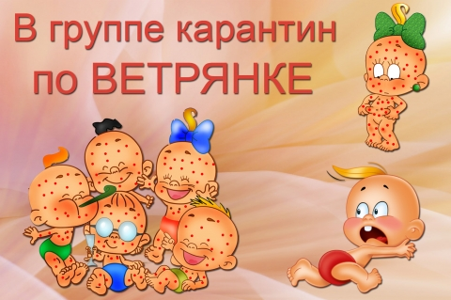

Ветряная оспа.
Симптомы, инкубационный период.
Ветряная оспа – не только детское заболевание, вызываемое вирусом группы герпеса (точнее к его разновидности под красивым названием Варицелла Зостер-ветрянка). Это очень летучий вирус. Вирус обладает всеобщей восприимчивостью.
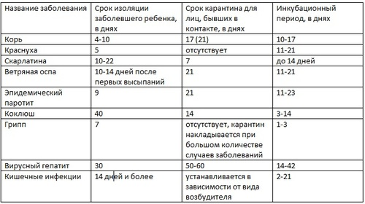
У детей инкубационный период длится 21 день, то есть карантин назначают именно на 21 день, для этой группы. Логика понятна – за это время точно будет ясно, кто заразился. Но назначается карантин от последнего заболевшего, то есть может длиться хоть пол года. Назначили 21 день, на 5 кто-то заболел, передвинули дату, на 7 кто-то заболел, еще передвинули и так далее.
Многие считают, что симптомом ветрянки являются многочисленные следы зеленки на теле ребенка. На самом деле зеленкой по старинке замазывают ветряночные прыщики. Сперва, они напоминают укус комара, потом по центру прыщика появляется небольшой волдырь. С каждым днем таких вот прыщей становится все больше и больше. В среднем их бывает около 250, в тяжелых случаях и до 1500 штук. Спустя некоторое время (а именно через 7-8 дней после появления первого) прыщики подсыхают и заживают. Именно в этот момент ребенок перестает быть заразным. Появляются они не только на коже, но и на слизистой оболочке (во рту). Сопутствовать появлению прыщей может температура (часто невысокая, реже – выше 38 градусов).
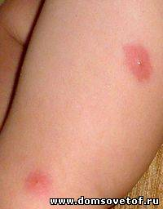
Зачем же мазать малыша зеленкой? Изначально, моцион «замазывания» использовали для того, чтобы узнать, когда же ребенок перестает быть опасным для окружающих. Именно в тот момент, когда утром мама не обнаруживала на теле своего ребенка новых не замазанных прыщиков, ребенок официально "становился" не заразным. Но теперь, лабораторно доказано, что ребенок заразен лишь 8 дней с момента появления первого прыщика. То есть необходимость в использовании зеленки отпала. Но бабушки скажут – зеленка снимает зуд! На самом деле, зеленка – это спирт и краска. Представьте, как чувствует себя ребенок, когда ему волдыри спиртом замазывают. Я понимаю, что нереально объяснить бабушкам, что замазывание зеленкой бесполезно. Но сами вы теперь знаете, что толку от него ноль. Кстати, зеленкой мажут детей только на территории бывшего СССР…
Лечение ветряной оспы у детей.
Лечить ветряную оспу, как правило, не нужно. Применения никаких особых лекарств не требуется. Разве что, у ребенка поднимется высокая температура. Тогда нужно использовать жаропонижающие – ибупрофен или парацетамол. Особый акцент хочу сделать на запрете аспирина. Его применение при ветряной оспе смертельно опасно! Помните об этом. И вообще в доме, где есть маленький ребенок, аспирин прячьте подальше.
Совсем другая ситуация при лечении детей до года, беременных, подростков и взрослых людей, болеющих ветрянкой. Эти категории людей очень тяжело переносят ветряную оспу. Поэтому для их лечения используют препараты интерферона, противогерпесные медикаменты.
Если у вашего ребенка ветрянка протекает тяжело (много прыщей, высокая температура), ваш педиатр тоже назначит вам это лечение. Учтите, что при приеме противогерпесных препаратов жизненно необходимо обильное питье! Для снятия зуда можно применять специальные антигистаминные мази или гели. Они действительно помогут вашему малышу.
Чем мы, родители, можем помочь ребенку? Обеспечьте чистый и прохладный воздух в комнате. Иначе ребенок будет потеть, а прыщики - чесаться. Взрослых детей – отвлекайте от почесываний как можете. Можно и даже нужно купать ребенка. Подойдет прохладная водичка с добавлением чайной ложки пищевой соли – она снимет зуд. Такую ванночку можно устраивать каждые четыре часа, после чего ребенка не вытирать полотенцем, а промокать кожу нежной тканевой салфеткой. И потерпите 7-8 дней.
Вакцинация и нужен ли карантин?
В календаре обязательных прививок инъекции от ветрянки нет. По крайней мере, в России и Украине. Легче считать, что болезнь не тяжелая, переболеет ребенок и все будет хорошо. На самом деле у ветряной оспы могут быть серьезные осложнения – нагноения на коже, воспаление легких, поражение головного мозга. И еще, не ленитесь проветривать комнату и купать детей, не включайте обогреватели, не ставьте горчичники, не слушайте бабушек и тогда точно осложнений не будет!
По поводу необходимости карантина – ответ однозначен. Дело в том, что нет смысла закрывать весь детсад, если заболело несколько детей. Все равно за несколько часов заразятся остальные. Да и в детском возрасте болеть (если уж решено болеть) легче. Так что не считайте родителей, намеренно ищущих контакт с ветрянкой для своих детей, странными.
Случаются и повторные случаи ветрянки – редко, но бывают. Вторая ветряная оспа переносится легче первой. А если в садике дважды была ветряная оспа, а ваш ребенок не заболел, не думайте, что случилось чудо! Он болел, просто вы даже не заметили несколько небольших прыщиков – болезнь протекала в легкой форме.
Не болейте!
В статье мнение педиатра Е.Комаровского
материал взят с сайта http://www.domsovetof.ru/

